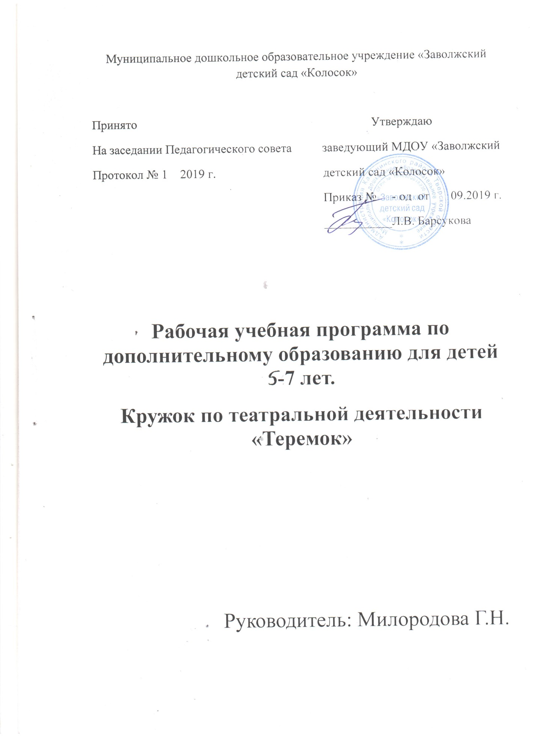

Пояснительная записка
Художественно-эстетическое воспитание занимает одно из ведущих мест в содержании воспитательного процесса дошкольного образовательного учреждения и является его приоритетным направлением. Для эстетического развития личности ребенка огромное значение имеет разнообразная художественная деятельность — изобразительная, музыкальная, художественно-речевая и др. Важной задачей эстетического воспитания является формирование у детей эстетических интересов, потребностей, эстетического вкуса, а также творческих способностей. Богатейшее поле для эстетического развития детей, а также развития их творческих способностей представляет театрализованная деятельность. В связи с этим, в ДОУ введены дополнительные занятия по театрализованной деятельности, которые проводит педагог дополнительного образования.
Занятия театральной деятельностью помогают развить интересы и способности ребенка; способствуют общему развитию; проявлению любознательности, стремления к познанию нового, усвоению новой информации и новых способов действия, развитию ассоциативного мышления; настойчивости, целеустремленности, проявлению общего интеллекта, эмоций при проигрывании ролей. Кроме того, занятия театральной деятельностью требуют от ребенка решительности, систематичности в работе, трудолюбия, что способствует формированию волевых черт характера. У ребенка развивается умение комбинировать образы, интуиция, смекалка и изобретательность, способность к импровизации. Занятия театральной деятельностью и частые выступления на сцене перед зрителями способствуют реализации творческих сил и духовных потребностей ребенка, раскрепощению и повышению самооценки, Чередование функций исполнителя и зрителя, которые постоянно берет на себя ребенок, помогает ему продемонстрировать товарищам свою позицию, умения, знания, фантазию.
Для развития выразительной стороны речи, необходимо создание таких условий, в которых каждый ребенок мог проявить свои эмоции, чувства, желания и взгляды, причем не только в обычном разговоре, но и публично.
Привычку к выразительной публичной речи можно воспитать в человеке только путем привлечения его с малолетства к выступлениями перед аудиторией. В этом огромную помощь могут оказать театрализованные занятия. Они всегда радуют детей, пользуются у них неизменной любовью.
Театрализованная деятельность позволяет формировать опыт социальных навыков поведения благодаря тому, что каждое литературное произведение или сказка для детей всегда имеют нравственную направленность (дружба, доброта, честность, смелость и т.д.). Благодаря сказке ребенок познает мир не только умом, но и сердцем. И не только познает, но и выражает свое собственное отношение к добру и злу.
Упражнения на развитие речи, дыхания и голоса совершенствуют речевой аппарат ребенка. Выполнение игровых заданий в образах животных и персонажей из сказок помогает лучше овладеть своим телом, осознать пластические возможности движений. Театрализованные игры и спектакли позволяют ребятам с большим интересом и легкостью погружаться в мир фантазии, учат замечать и оценивать свои и чужие промахи. Дети становятся более раскрепощенными, общительными; они учатся четко формулировать свои мысли и излагать их публично, тоньше чувствовать и познавать окружающий мир.
Использование программы позволяет стимулировать способность детей к образному и свободному восприятию окружающего мира (людей, культурных ценностей, природы), которое, развиваясь параллельно с традиционным рациональным восприятием, расширяет и обогащает его. Ребенок начинает чувствовать, что логика — это не единственный способ познания мира, что прекрасным может быть и то, что не всегда понятно и обычно. Осознав, что не существует истины одной для всех, ребенок учится уважать чужое мнение, быть терпимым к различным точкам зрения, учится преобразовывать мир, задействуя фантазию, воображение, общение с окружающими людьми.
Театрализованная деятельность позволяет ребенку решать многие проблемные ситуации опосредованно от лица какого-либо персонажа. Это помогает преодолевать робость, неуверенность в себе, застенчивость. Таким образом театрализованные занятия помогают всесторонне развивать ребенка.
Настоящая программа описывает курс подготовки по театрализованной деятельности детей дошкольного возраста 6—7 лет (подготовительная группы). Она разработана на основе обязательного минимума содержания по театрализованной деятельности для ДОУ с учетом обновления содержания по различным программам, описанным в литературе.
Цель кружка:
Совершенствовать всестороннее развитие творческих способностей детей средствами театрального искусства.
Задачи:
1. Создать условия для развития творческой активности детей, участвующих в театрализованной деятельности, а также поэтапного освоения детьми различных видов творчества.
2. Создать условия для совместной театрализованной деятельности детей и взрослых (постановка совместных спектаклей с участием детей, родителей, сотрудников ДОУ, организация выступлений детей подготовительных групп перед младшими и пр.).
3. Обучить детей приемам манипуляции в кукольных театрах различных видов.
4. Совершенствовать артистические навыки детей в плане переживания и воплощения образа, а также их исполнительские умения.
5. Ознакомить детей с различными видами театров (кукольный, драматический, музыкальный и др.).
6. Приобщить детей к театральной культуре, обогатить их театральный опыт: знания детей о театре, его истории, устройстве, театральных профессиях, костюмах, атрибутах, театральной терминологии.
7. Развить у детей интерес к театрально-игровой деятельности.
Программа составлена с учетом реализации межпредметных связей по разделам.
1. Музыка, где дети учатся слышать в музыке разное эмоциональное состояние и передавать его движениями, жестами, мимикой; слушают музыку к очередному спектаклю, отмечая разнохарактерное ее содержание, дающее возможность более полно оценить и понять характер героя, его образ.
2. Художественное творчество, где дети знакомятся с репродукциями картин, иллюстрациями, близкими по содержанию сюжету спектакля, учатся рисовать разными материалами по сюжету спектакля или отдельных его персонажей.
3. Коммуникация, на котором у детей развивается четкая, ясная дикция, ведется работа над развитием артикуляционного аппарата с использованием скороговорок, чистоговорок, потешек.
4. Чтение художественной литературы, где дети знакомятся с литературными произведениями, которые лягут в основу предстоящей постановки спектакля и других форм организации театрализованной деятельности (занятий по театрализованной деятельности, театрализованных игр на других занятиях, праздниках и развлечениях, в повседневной жизни, самостоятельной театральной деятельности детей).
5. Познание, где дети знакомятся с явлениями общественной жизни, предметами ближайшего окружения.

Ожидаемый результат:
1. Умение оценивать и использовать полученные знания и умения в области театрального искусства.
2. Использование необходимых актерских навыков: свободно взаимодействовать с партнером, действовать в предлагаемых обстоятельствах, импровизировать, сосредоточивать внимание, эмоциональную память, общаться со зрителем.
3. Владение необходимыми навыками пластической выразительности и сценической речи.
4. Использование практических навыков при работе над внешним обликом героя — подбор грима, костюмов, прически.
5. Повышение интереса к изучению материала, связанного с искусством театра, литературой.
6. Активное проявление своих индивидуальных способностей в работе над спектаклем: обсуждение костюмов, декораций.
7. Создание спектаклей различной направленности, участие в них участников студии в самом различном качестве.
СОДЕРЖАНИЕ ПРОГРАММЫ
Содержание программы включает пять основных блоков
Блок 1. Театральная игра.
Блок 2. Культура техники речи.
Блок 3. Ритмопластика.
Блок 4. Основы театральной азбуки.
Блок 5. Основы кукловождения.

Учебный план занятий кружка "Теремок"
Количество занятий в неделю | Количество занятий в месяц | Количество занятий в год
2 | 8 | 72

Программа предполагает проведение два занятия в неделю во второй половине дня.
Продолжительность занятия: 20 минут – средняя группа, 30 мин — подготовительная группа. Общее количество учебных занятий в год — 72.

Тематический план
месяц | №  п/п | Тема занятия | Базовая  программа | Компонент ДОУ
Сентябрь | 1. | Вводное | Первое посещение кружка
Сентябрь | 2-3 | «Изменю себя друзья, догадайтесь кто же я» | Беседа с детьми. Ряженье в костюмы. Имитационные этюды. | Знакомство с русскими народными костюмами
Сентябрь | 4-5 | «Пойми меня» | Отгадывание загадок. Беседа. Игровые упражнения.
Сентябрь | 6. | «Волшебная шкатулка» | Развитие речи. Отгадывание загадок. | Имитационные упражнения.
Сентябрь | 7-8. | «Игры с бабушкой Забавушкой » | Создание игровой мотивации. Игры и упражнения «Диктор», «Изобрази героя». | Игры и упражнения на создание игровой мотивации.
Октябрь | 1. | «Колобок не тот, а другой» | Отгадывание загадок, с изображением их героев. Показ и рассказывание сказки воспитателем, затем детьми. | Этюды на выразительность передачи образов (изображение с помощью мимики, жестов).
Октябрь | 2-5 | «Колобок – наш колобок, колобок – колючий бок» | Драматизация сказки «Колобок – колючий бок»
Октябрь | 6. | «Очень жить на свете туго без подруги и без друга» | Беседа о друзьях. Рассказывание сказки «Лучшие друзья». | Игра «Скажи о друге ласковое слово».
Октябрь | 7. | «Косой хвастался, смеялся, чуть лисе он не попался» | Отгадывание загадок на содержание сказки. Этюды на выразительность передачи образа.
 | 8. | «Дружно, весело с охотой быстро справимся с работой» | Развивать действия с воображаемыми предметами, умение действовать согласованно. | Игры
Ноябрь | 1. | «Зайца съела бы лиса, если б не его друзья» | Рассказывание сказки детьми «Лучшие друзья».  Общий танец.
Ноябрь | 2-5 | Репетиция пьесы  «Лучшие друзья» | Развивать правильное речевое дыхание, речевой аппарат, продолжать заучивание текста сказки. | Мимические этюды у зеркала (упражнения на выразительность движений).
Ноябрь | 6. | Показ сказки детям своей группы «Лучшие друзья» | Драматизация сказки «Лучшие друзья». | Мимические этюды у зеркала (упражнения на выразительность движений).
Ноябрь | 7. | «Вот как я умею» | Игра «Что я умею». Чтение стихотворения Б.Заходера «Вот как я умею».
Ноябрь | 8. | «В тесноте да не в обиде» | Отгадывание загадок. Веселый танец. | Игра-имитация «Догадайтесь, о ком я говорю».
Декабрь | 1. | «Дайте срок, построим теремок» | Отгадывание загадок по сказке. Имитационные упражнения под музыку. Веселый танец. | Рассматривать национальный украинский костюм, чем отличие и сходство с русским.
Декабрь | 2-5 | «Ох, красивый теремок, очень, очень он высок» | Драматизация сказки «Теремок» | Рассказывание украинкой сказки «Рукавичка»
Декабрь | 6 | Что мы делали, не скажем, но зато мы вам покажем | Развивать воображение, инициативу, умение действовать согласованно, обыгрывать воображаемые предметы. | Игра-имитация «Догадайтесь, что я показываю».
Декабрь | 8. | Итоговый показ сказки «Теремок» родителям своей группы
Январь | 1. | «Игровой урок» | Этюды на выразительность движений. | Этюды на выразительность основных эмоций.
Январь | 2. | «Лису зайка в дом впустил, много слез, потом пролил» | Этюды на выразительность движений. | Этюды на выразительность основных эмоций.
Январь | 3-6 | «Кто зайчишке бы помог?» | Рассказывание русской народной сказки «Заюшкина избушка». Пантомимические этюды. | Обогатить словарь: ледяная, лубяная
Январь | 7 | Импровизация сказки «Заюшкина избушка» | Развивать действия с воображаемыми предметами.
Январь | 8. | Показ сказки «Заюшкина избушка» малышам. | Рассказывание русской народной сказки «Заюшкина избушка» детьми с помощью воспитателя. | Пантомимическая игра «Угадай, кого покажу».
Февраль | 1. | «Щенок спал около дивана, вдруг услышал рядом «мяу»» | Рассказывание сказки В.Сутеева «Кто сказал «мяу»?». | Пантомимические этюды (озорной щенок, гордый петушок, пугливый мышонок, злая собака)
Февраль | 2-3 | Воображаемое путешествие. | Развивать воображение, фантазию, память; умение общаться в предполагаемых обстоятельствах.
Февраль | 4. | «Только «мяу» где сыскать?» | Рассказывание сказки В.Сутеева «Кто сказал «мяу»?» детьми с помощью воспитателя. Пантомимическая игра «Угадай, кто сказал?». | Упражнение в интонировании диалогов.
Февраль | 5-7. | «Не вы ли «мяу-мяу» говорили?» | Пантомимическая игра «Угадай, кого встретил щенок?» | Упражнение в интонировании диалогов.
Февраль | 8. | «Невоспитанный мышонок один остался, без друзей» | Чтение стихотворения «Добрые слова». Игра «Назови вежливое слово». Рассказывание сказки «Сказка о невоспитанном мышонке». Проблемная ситуация. | Упражнение в интонировании диалогов.
Март | 1. | «Мышонок глупым оказался, он от мамы отказался» | Беседа по содержанию сказки. Работа над выразительностью исполнения (выразительности эмоции грусти и радости) | Игра на интонировании вежливых слов (здравствуйте, до свидания, спаси -бо, извините, радостно, привет- ливо, небрежно, угрюмо, уверен-но, вежливо.)
Март | 2-5 | «Сказка о невоспитанном мышонке» | Подготовка к драматизации.
Март | 6. | «Сказка об умном мышонке» | Игра на интонирование вежливых слов. Драматизация сказки детьми.
Март | 7. | Показ сказки мамам
 | 8. | Эмоции | Учить детей распознавать эмоциональное состояния (радость, грусть, любопытство, испуг) по мимике; совершенствовать умение связно и логично излагать свои мысли. | Игра
Апрель | 1. | «Упрямые ежата» | Сюрпризный момент. Рассказывание истории про двух ежат. Беседа. Придумывание окончания истории и показ на ширме. | Хакасская народная сказка «Лисичкин пир»
Апрель | 2. | «Вот так яблоко» | Рассказывание сказки В.Сутеева «Яблоко». Имитационные упражнения. | Игра на выразительность мимики.
Апрель | 3. | «Поссорились зверушки, не знают, как им быть, как же это яблоко на всех разделить» | Музыкальная загадка. Рассматривание отличительных особенностей героев сказки В.Сутеева «Яблоко». Разыгрывание этюдов и диалогов из сказки. | Рассматривание иллюстраций, музыкальных инструментов хакасских, их характерные особеностию.
Апрель | 4-5 | Воображаемое путешествие. | Развивать воображение, фантазию, память; умение общаться в предполагаемых обстоятельствах.
Апрель | 6-7 | «Михайло Иванович, рассуди, нас, зверушек, помири» | Сюрпризный момент. Рассказывание и разыгрывание сказки В.Сутеева «Яблоко» с помощью кукольного театра..
 | 8 | «Полёт на Луну» | Учить «снимать зажатость и скованность, согласовывать свои действия с другими детьми. | Театрализованная игра.
Май | 1. | «Каждый хочет спрятаться под маленький гриб» |  | Игра-конкурс «Попросись под грибок»
Май | 2. | «Дождик льет, льет, а грибочек все растет» | Сюрпризный момент - загадка. Рассказывание сказки В.Сутеева «Под грибом». | Игра-конкурс «Попросись под грибок»
Май | 3. | «Вот так гриб-великан, всем хватило место там» | Загадывание загадок. Рассматривание иллюстраций к сказке «Под грибом», беседа по ним. Игра-имитация «Угадай, кто просился под грибок» | Игра-имитация «Пойми меня».
Май | 4-5 | Язык жестов. | Развивать выразительность, умение владеть своим телом; учить передавать эмоциональное состояние с помощью жестов, поз, мимики.
Май | 6. | Показ сказки родителям и детям «под грибом» | Драматизация сказки В.Сутеева «Под грибом». Пляски героев.
 | 7. | Эмоции | Учить детей распознавать эмоциональное состояния (радость, грусть, любопытство, испуг) по мимике; совершенствовать умение связно и логично излагать свои мысли. | Игра
 | 8. | «Это вы можете!» | Закрепление пройденного материала; дать детям возможность проявить инициативу и самостоятельность в выборе и показе отрывков из поставленных ранее спектаклей. | Игровая программа

Требования к уровню подготовки.
Должен уметь:
- заинтересованно заниматься театрально-игровой деятельностью;
- разыгрывать несложные представления по знакомым литературным сюжетам, используя выразительные средств;» (интонацию, мимику, жест);
- использовать в театрализованных играх образные игрушки, самостоятельно изготовленные из разных материалов;
- изображать отгадки к загадкам, используя выразительные средства;
- выступать перед родителями, детьми своей группы, малышами с инсценировками.
Должен знать:
- некоторые виды театров (кукольный, драматический, музыкальный, детский, театр зверей и др.);
- некоторые приемы и манипуляции, применяемые в знакомых видах театров: резиновой, пластмассовой, мягкой игрушки (кукольный), настольном, настольно-плоскостном, конусной игрушки, стендовом на фланелеграфе и магнитной доске.

Литература
1. Михайлова М.А. Праздники в детском саду. Сценарии, игры, аттракционы. Ярославль, 2002.
2. Науменко Г.М. Фольклорный праздник в детском саду и школе. М., 2000.
3. Петрова Т.И., Сергеева Е.А., Петрова Е.С. Театрализованные игры в деском саду. М., 2000.
4. Поляк Л. Театр сказок. СПб., 2001.
5. Маханева М.Д. Занятия по театрализованной деятельности в детском саду. Творческий центр «Сфера» Москва, 2010.

